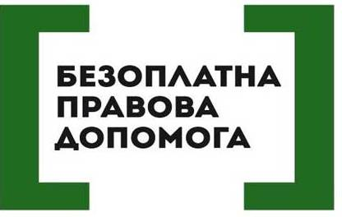

Про цікаву процедуру примирення
Розповідає Марія Николаїшин – директор Стрийського місцевого центру з надання безоплатної вторинної правової допомоги.
Скажіть будь ласка, пані Маріє, що таке медіація?
Медіація - це позасудова добровільна, конфіденційна, структурована процедура. Під час неї сторони за допомогою медіатора чи медіаторів намагаються запобігти виникненню або врегулювати конфлікт/спір шляхом переговорів.
Хто такий медіатор?
Медіатор – це спеціально підготовлена фізична особа, яка проводить медіацію. Важливо, що вона є нейтральною, незалежною та неупередженою.
Хто може бути сторонами у медіації?
Сторонами медіації можуть бути фізичні чи юридичні особи або ж групи осіб, які бажають урегулювати конфлікт /спір шляхом проведення медіації. Зазначу, що сторони, даючи свою згоду на участь у медіації, укладають договір про її проведення.
Розкажіть детальніше про цей договір?
Договір про проведення медіації – це угода про надання послуг з проведення медіації з метою запобігання виникненню або врегулювання конфлікту (спору). Укладається вона між сторонами можливого або наявного конфлікту (спору) та медіатором (медіаторами). Важливо, що може бути укладена в усній чи письмовій формі. Форма її проведення погоджується сторонами та медіатором.
А хто такі учасники медіації? Це сторони у медіації?
Так, сторони медіації, звичайно, є її учасниками. Але тут перелік щодо учасників медіації може бути трохи ширшим. Усе залежить від конкретної конфліктної ситуації. Законодавство відносить окрім сторін ще і їхніх представників, законних представників, захисників, перекладача, експерта. Зауважу, що участь у медіації можуть брати інші особи, які попередньо визначені за домовленістю сторонами медіації. І, звичайно, учасником медіації є медіатор.
Ми і надалі продовжимо нашу розмову із директором Стрийського місцевого центру з надання безоплатної вторинної правової допомоги Марією Николаїшин. Зауважимо, що фахівці бюро приймають за адресою: м. Новий Розділ, вул.Чорновола, 12. Прийом громадян здійснюється з 8.00 до 17.00. Отримати детальну індивідуальну консультацію з цього питання Ви можете, звернувшись до працівників бюро правової допомоги.

